|  |  |  |  |  |
| --- | --- | --- | --- | --- |
| LOGO PRINCIPAL | **Acta de Reuniones** | | **ACTA N°003: Presentación de backlog y requisitos propuestos (Sección de ofertas)** | |
| **TEMA DE LA REUNIÓN:** Presentación de backlog y requisitos propuestos (Sección de ofertas) | | | | |
| **PERSONA RESPONSABLE DE LA REUNIÓN:** Carlos Pullas | | | | |
| **LUGAR: r**eunión a través de Meet | | | | **FECHA:** 06/07/2023 |
| **HORA REAL DE INICIO:** 21:50 p.m. | | **HORA DE FINALIZACIÓN:** 22:05 p.m. | | |

|  |  |
| --- | --- |
| **AGENDA DE LA CONVOCATORIA:** | |
| 1. | Presentación del backlog actualizado |
| 2. | Presentación y aceptación de requisitos (sección de ofertas) |
| 3. | Presentación de funcionalidad de sección de reporte de problemas |

|  |  |
| --- | --- |
| **NOMBRE PARTICIPANTES** | **CARGO** |
| Carlos Pullas | Líder del grupo de proyecto |
| Michael Villacrés | Integrante de equipo de proyecto |
| Roció Herrera | Dueña del producto |

|  |  |  |  |  |  |
| --- | --- | --- | --- | --- | --- |
| **DESARROLLO DE LOS TEMAS TRATADOS EN LA REUNIÓN:** | | | | | |
| 1.1 | | 1. ANTECEDENTES: El día 06/07/2023 se realizó durante la reunión vía Meet, con el dueño del emprendimiento y el grupo de trabajo siendo estos el líder e integrante del grupo 5, para presentar el desarrollo del backlog y requisitos funcionales para el aplicativo (sección de ofertas – reporte de errores) que se tienen hasta el momento. 2. Presentación de backlog. 3. Presentación funcionalidad de sección de ofertas – reporte de errores. | | | |
| 1.2 | | Se realiza la presentación de backlog y funcionalidad del aplicativo con desarrollo de los requisitos hasta el momento para su correspondencia análisis y retroalimentación por parte del dueño del emprendimiento. | | | |
| 1.3 | | INFORMACIÓN  Link de video reunión:  <https://youtu.be/w6DhYHnCT6c> | | | |
| **ACUERDOS Y COMPROMISOS:** | | | | | |
|  | **DESCRIPCIÓN** | | | **RESPONSABLE** | **FECHA** |
| 2. | Presentación del backlog  Presentación de sección de ofertas – reporte de errores | | | Integrantes de grupo 5  Integrantes de grupo 5 | 06/07/2023  06/07/2023 |
| **TEMAS ADICIONALES TRATADOS FUERA DE AGENDA:** | | | | | |
| **LUGAR, FECHA Y HORA DE LA PRÓXIMA REUNIÓN:** | | | | | |
| **ACTA ELABORADA POR:** | | | | | |
| Carlos Pullas  ESTUDIANTE  Fecha: 06/07/2023 | | | Responsable: Rocío Herrera  DUEÑA DEL EMPRENDIMIENTO  Fecha: 06/07/2023 | | |



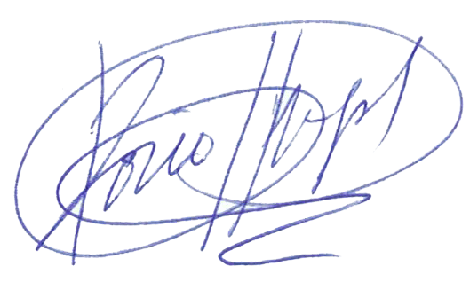

**___________________________ __________________________**

**Lic. Rocío Herrera Carlos Pullas**

**Líder del grupo de proyecto**